新 书 推 荐

中文书名：《GLAMOUR的非凡历史：85年来女性打破界限的历程》
英文书名：GLAMOUR: AN EXTRAORDINARY HISTORY: 85 Years of Women Breaking Boundaries
作 者：Editors of Glamour
出 版 社：Abrams Books
代理公司：ANA/Jessica
页 数：272页
出版时间：2024年10月
代理地区：中国大陆、台湾
审读资料：电子稿
类 型：生活时尚

内容简介：

本书将通过令人惊叹的摄影作品，向读者展现《Glamour》周刊的演变史及其数十年来在女性赋权领域的前沿地位。

在过去的85年里，《Glamour》一直是美国女性赋权的领军品牌。但直到现在，人们才开始讲述关于这本周刊起源的非凡故事，讲述那些帮助它发展成为当今全球知名杂志的知名人士，以及它的许多历史性突破和贡献。《Glamour》是第一本以黑人封面女郎卡蒂提·基龙德（Katiti Kironde）为主角的美国时尚杂志，也是第一本以美国超模贝弗莉·约翰逊（Beverly Johnson）为封面人物的杂志（后来她又出现了15次）。它是最早发表女权主义先驱格洛里亚·斯坦因（Gloria Steinem）的文章和刊登艺术家安迪·沃霍尔（Andy Warhol）插图的杂志之一。里根（Reagan）、肯尼迪（Kennedy）、约翰逊（Johnson）、尼克松（Nixon）、布什（Bush）和奥巴马（Obama）等总统都曾登上《Glamour》或为其撰稿。该周刊对生育权的勇敢报道赢得了无数殊荣。在这段扣人心弦的旅程中，我们将跟随一些至关重要的女性编辑和记者，了解她们如何带领《Glamour》成为，正如康泰·纳仕（Condé Nast）自己所说的，“一本致力于……我们时代生活”的杂志。

通过历史和现代的《Glamour》封面，令人惊叹的照片，编辑特色，以及从未公开过的通信记录，《GLAMOUR的非凡历史》将追踪这本周刊从1939年二战爆发前几个月诞生至今的演变，作为对女性先锋的无与伦比的见证。

营销亮点：

- 强大的媒体品牌：《Glamour》在全球社交媒体上拥有超过3500万粉丝，在美国拥有1600万粉丝，是全球最大的时尚与美容媒体品牌之一。

- 著名撰稿人：《GLAMOUR的非凡历史》将收录一些当代最杰出摄影师的作品，包括约翰·罗林斯（John Rawlings）、大卫·贝利（David Bailey）、艾伦·冯·安沃斯（Ellen von Unwerth）、艾玛·萨默顿（Emma Summerton）、菲鲁兹·扎赫迪（Firooz Zahedi）、弗朗西丝·麦克劳克林-吉尔·弗兰克·霍瓦特（Frances McLaughlin-Gill Frank Horvat）、吉莉安·劳布（Gillian Laub）、霍斯特·P·霍斯特（Horst P. Horst）、肯尼迪·卡特（Kennedi Carter）、马克·亚伯拉罕斯（Mark Abrahams）、米格尔·雷韦列戈（Miguel Reveriego）、诺曼·让·罗伊（Norman Jean Roy）、诺曼·帕金森（Norman Parkinson）、帕梅拉·汉森（Pamela Hanson）、佩吉·西罗塔（Peggy Sirota）、特里·齐奥利斯（Terry Tsiolis）、沃尔特•钦（Walter Chin）、韦恩·马瑟（Wayne Maser）、托尼·弗里塞尔（Toni Frissell）和沙尼夸·贾维斯（Shaniqwa Jarvis）。此外，还将收录历史上的封面女郎、前撰稿人以及过去和现在的《Glamour》主编的访谈和回忆。

- 成功的经验：之前出版的关于《Glamour》的书和康泰·纳仕（Condé Nast）的其他图书都取得了巨大成功；第一本《Glamour》的净销售量超过40000册，而且还在持续累积；曾出版的众多《Vogue》相关图书的销售量也超过了300000册。

作者简介：

《Glamour》是英国高端女性时尚周刊，由英国GLAMOUR杂志社主管，康泰纳仕主办。其以其独特的编辑理念与视角报道时装、美容、名流及跟女性生活息息相关的一切。它是世界上最著名的女性品牌之一，每月的读者人数超过3700万，创历史新高。《Glamour》相信女性自身的力量，并与女性站在一起，为她们自己的事业而努力：诚挚、真实、了不起。《Glamour》是下一代变革者的终极权威。

内页展示：

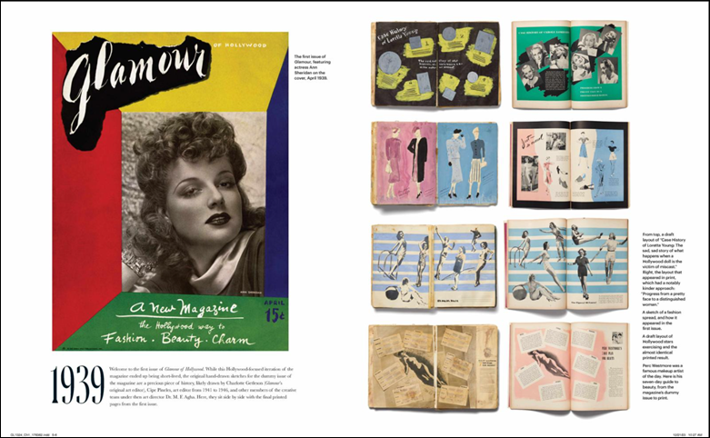

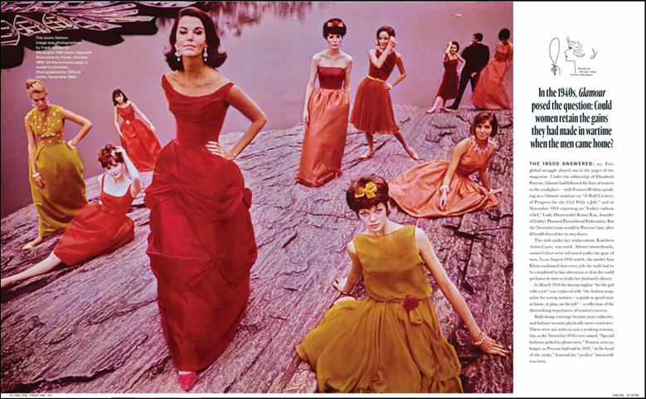

感谢您的阅读！
请将反馈信息发至：版权负责人
Email：Rights@nurnberg.com.cn
安德鲁·纳伯格联合国际有限公司北京代表处
北京市海淀区中关村大街甲59号中国人民大学文化大厦1705室, 邮编：100872
电话：010-82504106, 传真：010-82504200
公司网址：http://www.nurnberg.com.cn
书目下载：http://www.nurnberg.com.cn/booklist_zh/list.aspx
书讯浏览：http://www.nurnberg.com.cn/book/book.aspx
视频推荐：http://www.nurnberg.com.cn/video/video.aspx
豆瓣小站：http://site.douban.com/110577/
新浪微博：安德鲁纳伯格公司的微博_微博 (weibo.com)
微信订阅号：ANABJ2002

